**21级计算机科学与技术2班**

**计算机网络 实验十三**

### **PC1:21307174 刘俊杰 PC2:21307155冯浩**

**实验6-3通过三层交换机实现 VLAN 间路由**

**【实验目的】**

**通过三层交换机实现 VLAN 间互相通信。**

**【技术原理】**

**在交换网络中，通过 VLAN 对一个物理网络进行逻辑划分，不同的 VLAN 之间是无法直接访问的，必须通过三层的路由设备进行连接。三层交换机和路由器具有网络层功能，能够根据 IP 包头信息进行路由和转发，从而实现不同网段之间的访问。**

**三层交换机采用 SVI 方式实现 VLAN 间互连。 SVI 是为交换机中的 VLAN 创建的虚拟接口，该接口需要配置 IP 地址，三层设备会自动产生该接口 IP 所在网段的直连路由信息。【实验设备】**

**交换机2台，计算机3台。**

**【实验拓扑】**

**本实验拓扑结构如图6-15所示。**

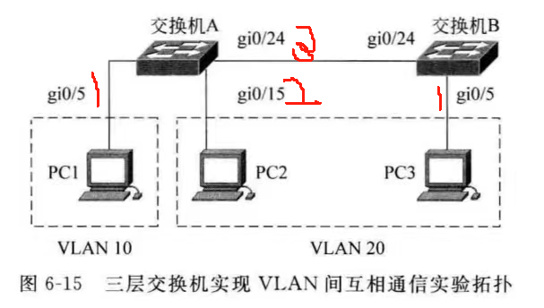

**【实验步骤】**

**分析：本实验的预期是将图6-15中的3台计算机，划分进不同的 VLAN ，并让处于不同 VLAN 的计算机互相隔离。然后启用三层交换机的路由功能，让已经隔离的计算机能互相通信（例如，隔离后PC1能 ping 通PC2、PC3)。**

**步骤1:**

**(1）用跳线将图6-15所示的拓扑连接好；使用 netsh 命令配置PC1、PC2、PC3的 IP 地址和子网掩码。**

**PC1:192.168.20.10 255.255.255.0**

**PC2:192.168.10.20 255.255.255.0**

**PC3:192.168.10.30 255.255.255.0**

**测试PC1、PC2与PC3的连通性。注意PC1的网段不同于PC2和PC3，请讨论原因。**

**PC1：**

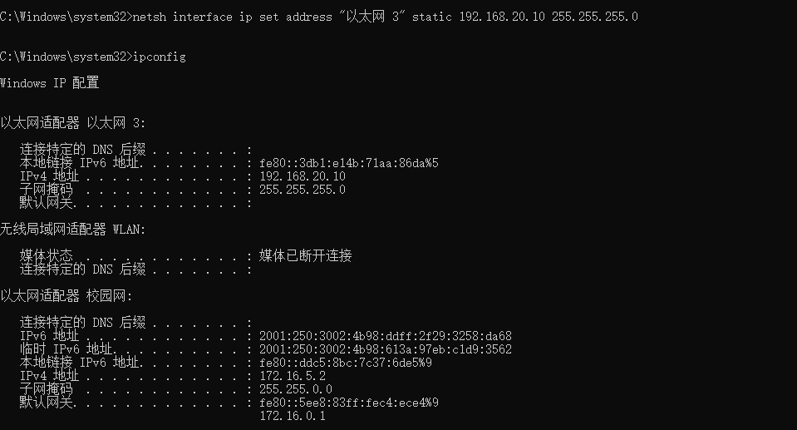

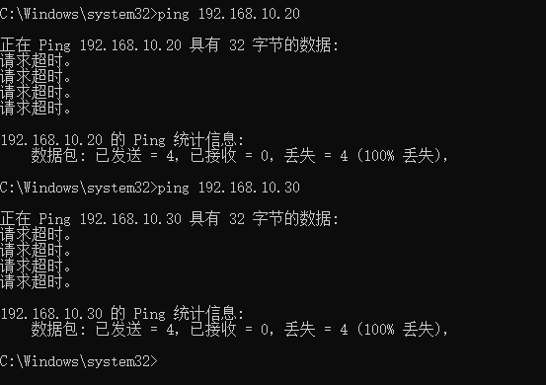

**PC2：**

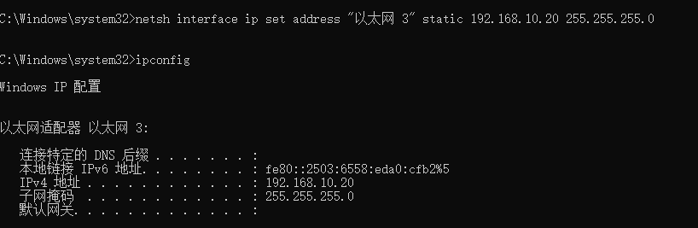

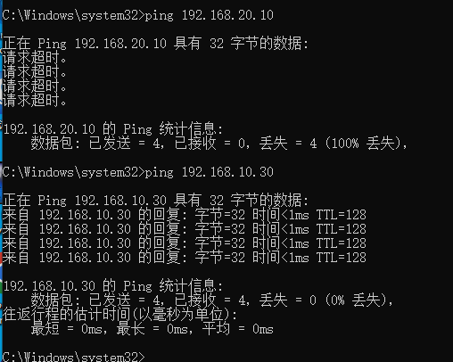

**PC3：**

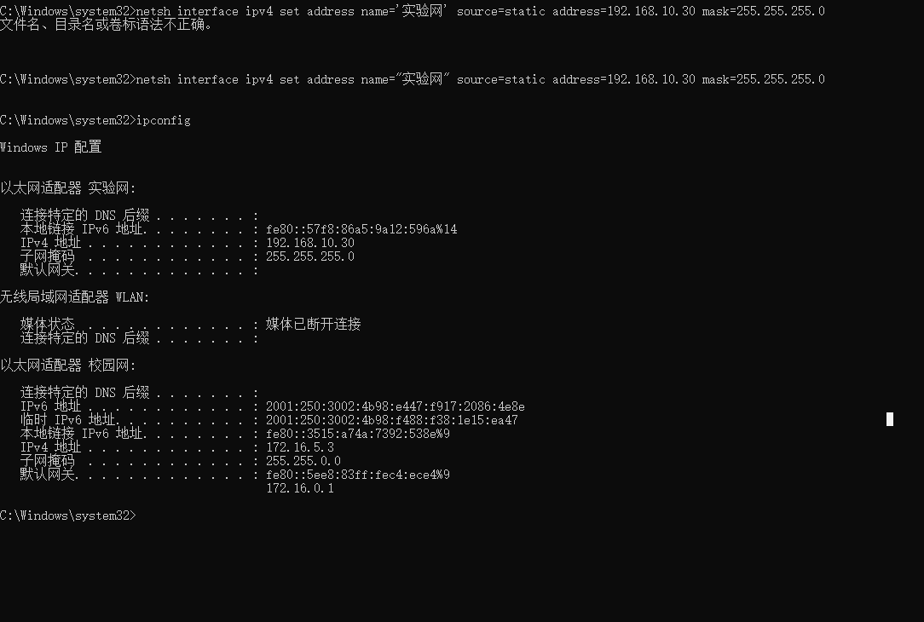

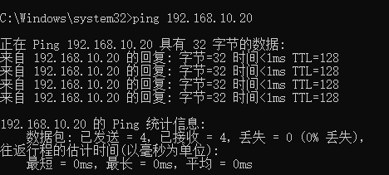

**PC2和PC3可以连通，不能和PC1连通。因为PC1与PC2属于同一个子网。**

**(2）使用 show ip route 命令查看三层交换机的路由表，并记录。**

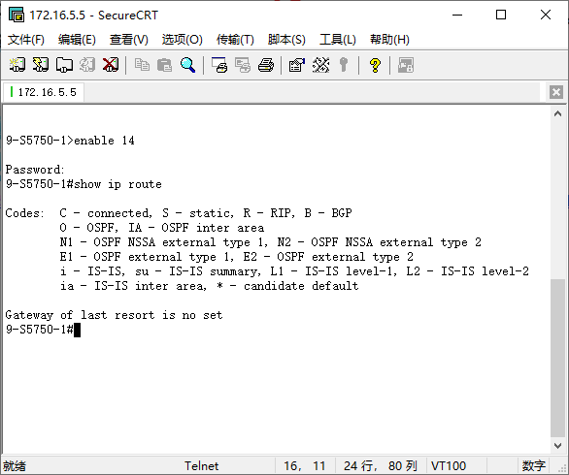

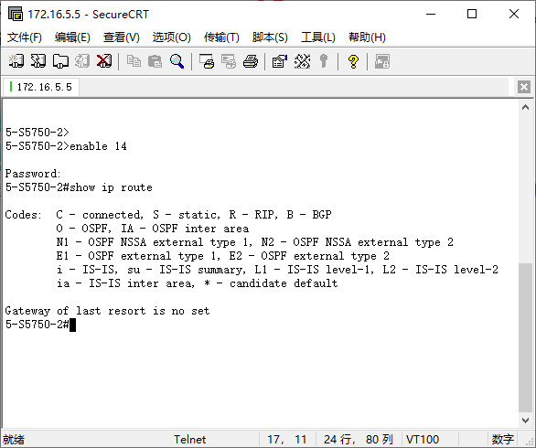

**都是空的。**

**步骤2：在交换机 A 上创建VLAN10，并将端口0/5划分到VLAN10中。**

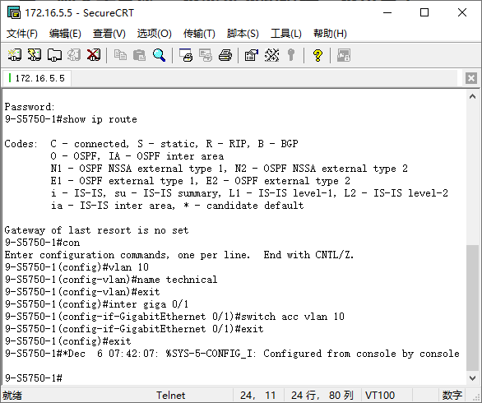

**步骤3：在交换机 A 上创建VLAN20，并将端口0/15划分到VLAN20中。**

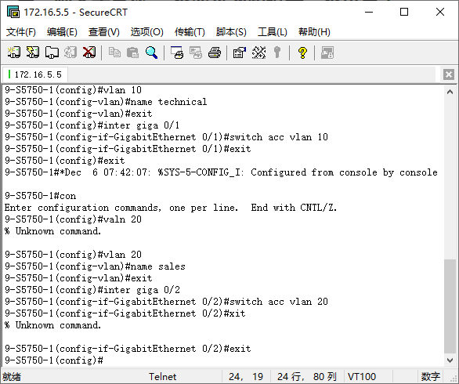

**步骤4：将交换机 A 上与交换机 B 相连的端口（假设为端口0/24）定义为 Tag VLAN 模式。**

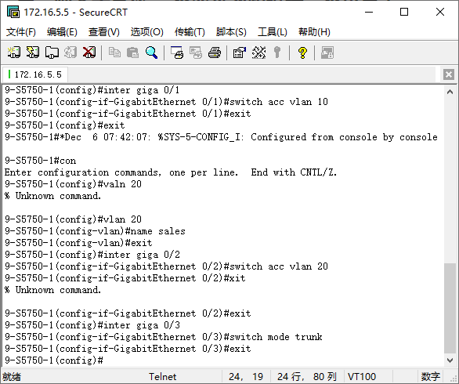

**步骤5：在交换机 B 上创建VLAN20，并将端口0/5划分到VLAN20中。**

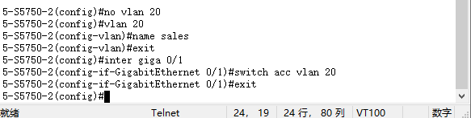

**步骤6：将交换机 B 上与交换机 A 相连的端口（假设为端口0/24）定义为 Tag VLAN**

**模式。**

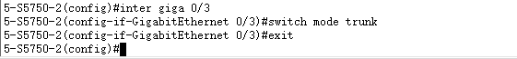

**步骤7：测试。**

**(1）测试PC2与PC3的连通性。**

**(2）测试PC1与PC2的连通性。**

**PC1：**

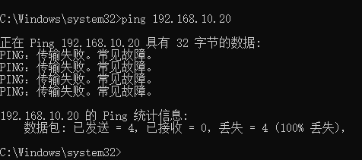

**PC2:**

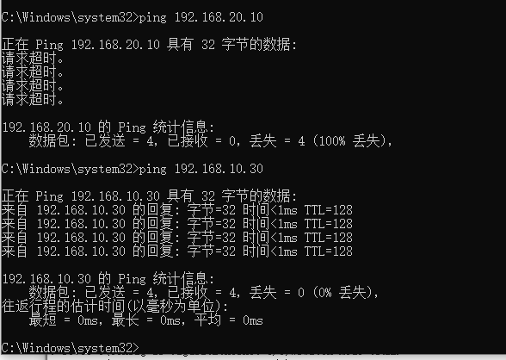

**PC3:**

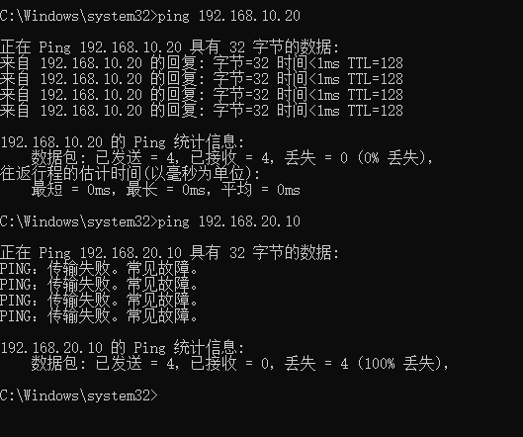

**2和3依旧能连通，和1不能连通**

**(3）使用 show ip route 命令查看三层交换机的路由表，并与步骤1比较。**

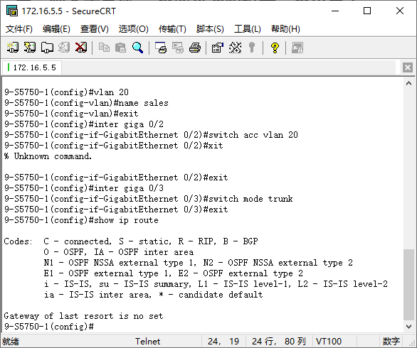

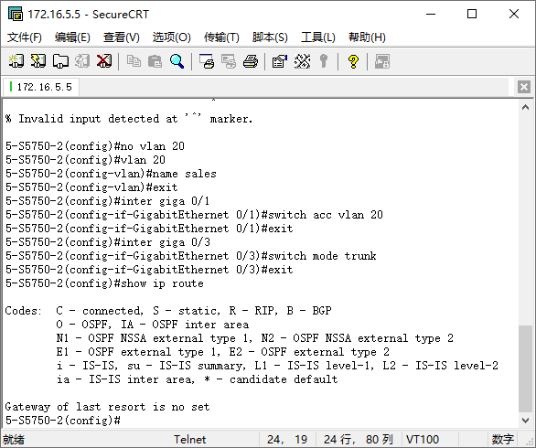

**仍然是空的。**

**步骤8：设置三层交换机 VLAN 间的通信。**

**将交换机 A 配置成具有路由器的功能，配置不同 VLAN 接口的地址。**

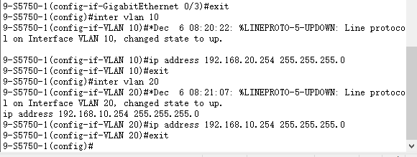

**讨论：虚拟接口 VLAN 10与虚拟接口 VLAN 20的 IP 地址能不能在同一个网段？回答步骤1提出的问题。**

**不能在同一个网段，因为PC1和其他两个设备不在同一个网段。**

**步骤9：将PC2和PC3的默认网关设置为192.168.10.254，将PC1的默认网关设置为192.168.20.254.**

**PC1:**

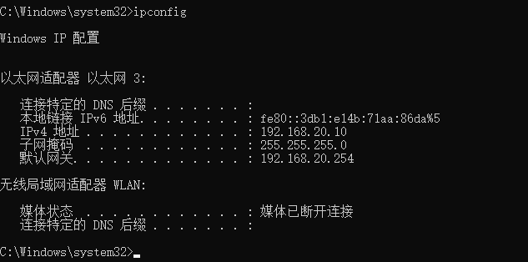

**PC2:**

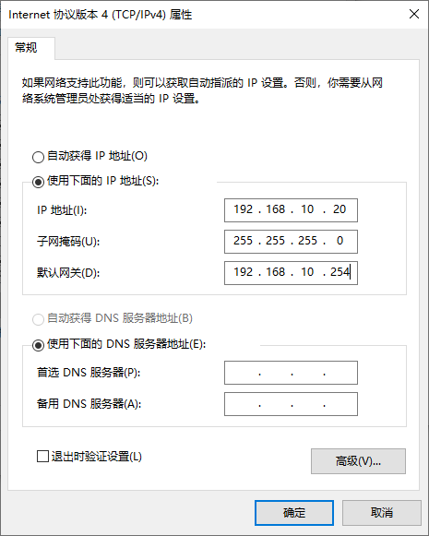

**PC3:**

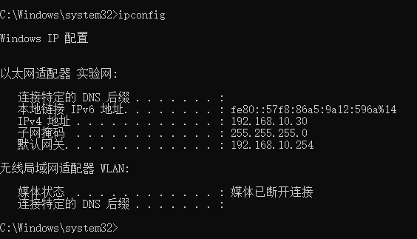

**步骤10：实验测试。使用 ping 命令查看不同 VLAN 内的主机能否互相 ping 通。**

**启动监控软件 Wireshark ，互相 ping 2台计算机并观察：**

**PC1:**

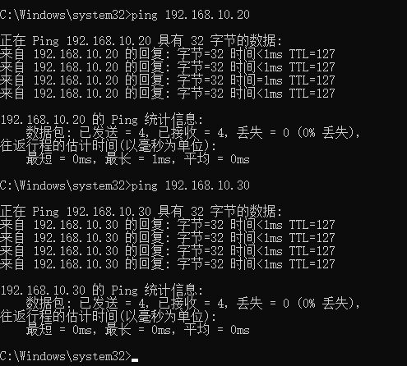

**PC2:**

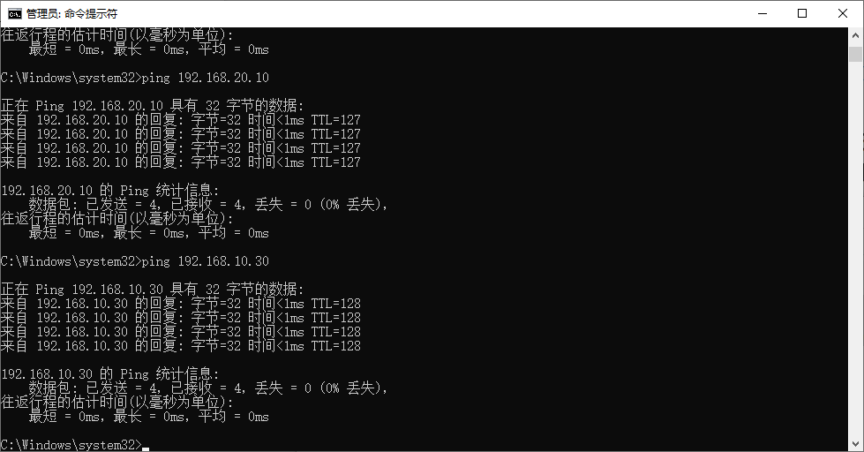

**PC3:**

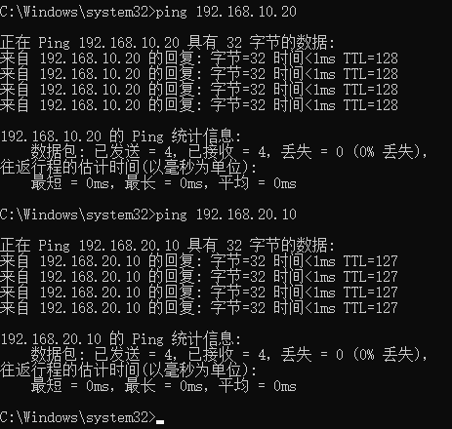

**PC1 ping PC2的包：**

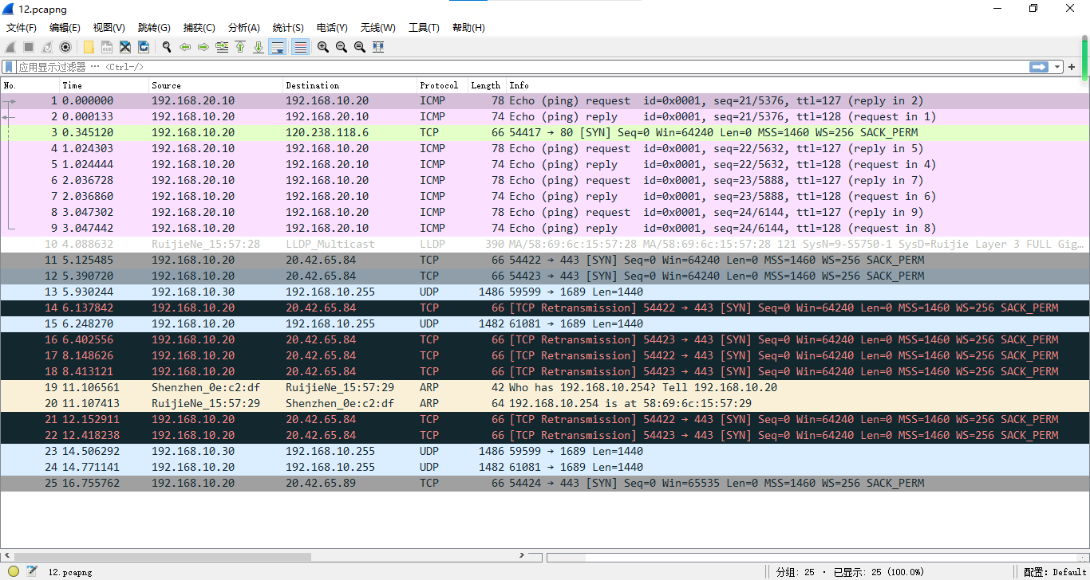

**PC3 ping PC2的包：**

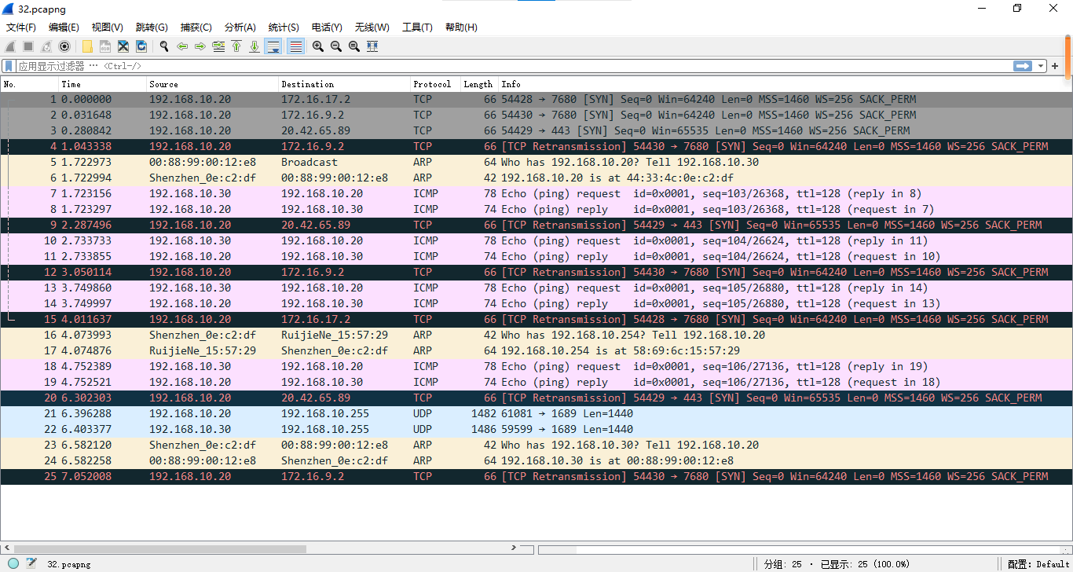

1. **计算机之间是否连通？**

**三台计算机之间都互相连通。**

**(2）能否监控到PC1、PC2、PC3的 ICMP 包？**

**都能监控到ICMP包。**

**(3）使用 show ip route 命令查看三层交换机的路由表，并与步骤1比较。**

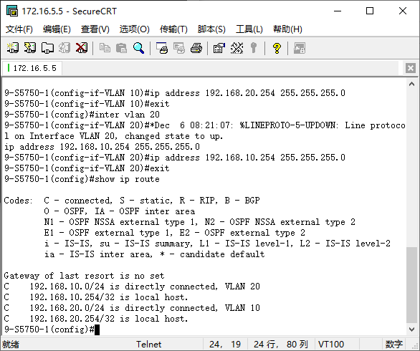

**与步骤一相比，交换机1的虚拟VLAN网已经连接。**

**(4）在命令提示符窗口下使用 route print 命令能否查看到实验设置的路由？**

**PC1：**

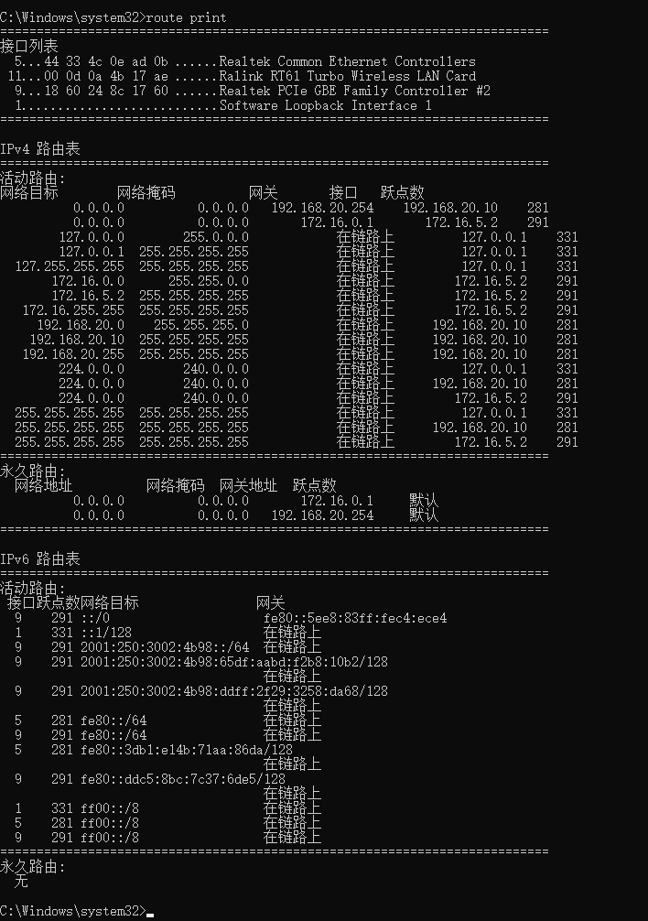

**PC2:**

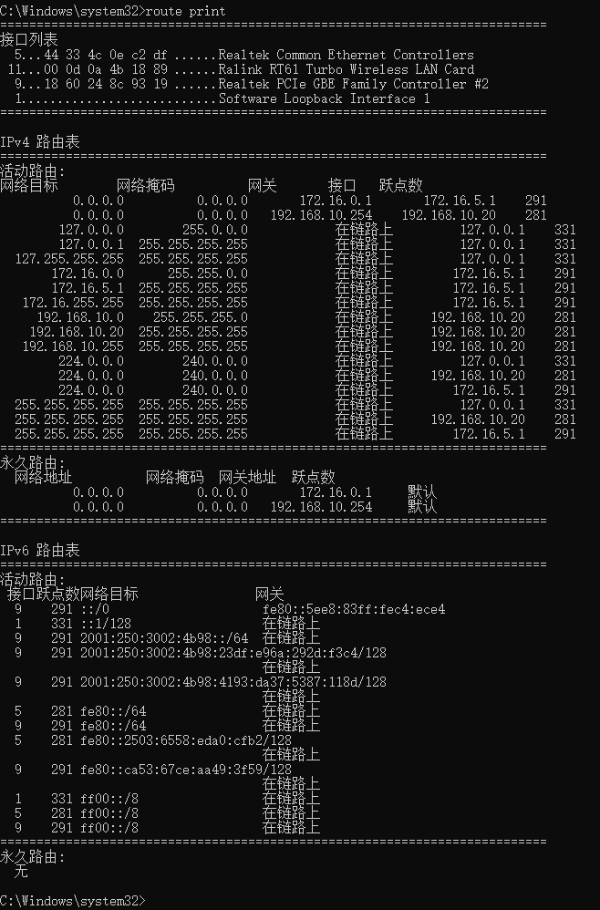

**PC3:**

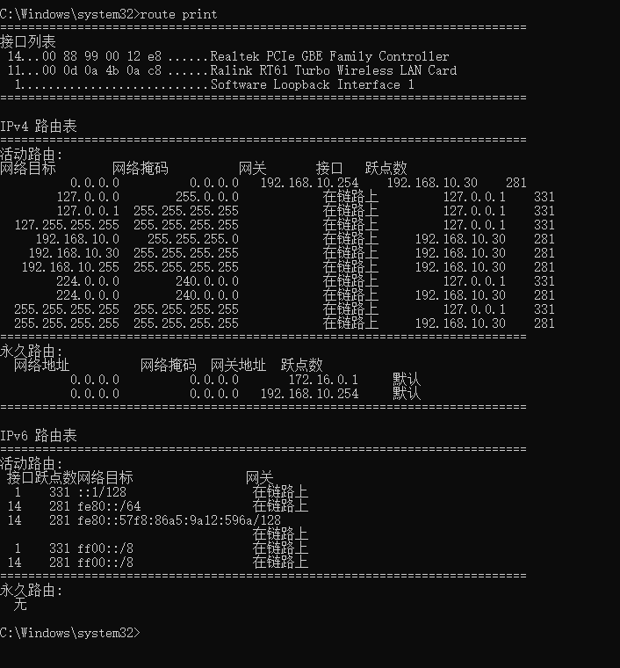

**都能看到。**

**(5）由本实验能得到什么结论？**

**通过三层交换机实现 VLAN 间路由可以提高网络的性能，实现VLAN间互相通信。**

**【实验思考】**

1. **实验用到了三层交换机的路由功能，为什么在 VLAN 配置好 IP 地址之后，不同的 VLAN 间（PC1和PC2）就可以相互通信了？**

**因为三层交换机不仅仅是二层交换机，它还具有路由功能。这意味着它可以识别不同 VLAN 中的子网，并在这些子网之间进行 IP 路由。通过配置了 IP 地址和子网掩码的接口，三层交换机会自动建立一个路由表。这个路由表记录了与不同 VLAN 相关的子网和接口的对应关系。当 PC1（属于 VLAN 20）想要与 PC2（属于 VLAN 10）通信时，数据包首先到达 PC1 所在的交换机端口，然后被交换机发送到与 VLAN 1 相关的接口。由于三层交换机上已经配置了与 VLAN 2 相关的接口，它会根据路由表将数据包转发到 VLAN 2 的接口，从而实现 VLAN 间的通信。**

**(2）请使用 show ip route 命令查看三层交换机的路由表，并说明每个条目代表什么。**

**C 192.168.10.0/24 is directly connected，VLAN 20：**

**C 表示这是一个直连路由。**

**192.168.10.0/24 是目标网络的地址范围。**

**directly connected 表示这是直接连接到本地设备的网络。**

**VLAN 20 表示该网络属于 VLAN 20。**

**C 192.168.10.254/32 is local host.：**

**C 表示这是一个直连路由。**

**192.168.10.254/32 是本地主机的地址。**

**local host 表示这是本地主机的路由信息**

## **实验 6-4 单臂路由实现VLAN间路**

**【实验目的】**

**掌握如何在路由器端口上划分子接口,封装 dotlg协议,实现VLAN间的路由**

**【实验拓扑】**

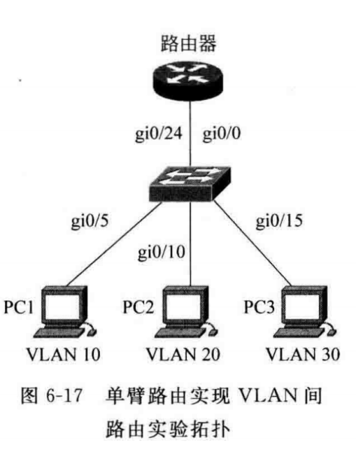

**实验时图中的gi0/5,gi0/10,gi0/15,gi0/24分别用的是gi0/1,gi0/2,gi0/3,gi0/4**

**【实验设备】**

**路由器1台,交换机1台，计算机3台。**

**【实验原理】**

**在交换网络中，通过VLAN对一个物理网络进行逻辑划分，不同的VLAN之间是无法直接访问的，必须通过三层的路由设备进行连接。一般利用路由器或三层交换机实现不同VLAN之间的互相访问。**

**将路由器和交换机相连,采用IEEE802.1q协议启动路由器上的子接口成为干道模式，就可以实现VLAN之间的通信**

**路由器可以从某一个VLAN 接收数据包，并将比数据包转发到另一个 VLAN。要实现 VLAN间的路由，必须在路由器的物理接口上启用子接口并封装802.1q协议使每个子接口都充当VLAN网段中主机的网关,从而实现不同VLAN间的通信。**

**[实验步骤]分析:本实验的预期是将图6-17 中的计算机划分进不同的 VLAN,让处于不同VLAN的计算机互相隔离。然后在路由器连接交换机的接口上划分子接口,给相应的 VLAN配置IP地址,借助路由器实现VLAN间的路由。**

**步骤1:**

1. **按下图配置好IP地址和网关**

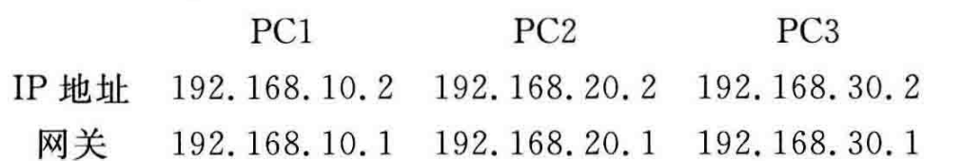

1. **测试PC1、PC2与PC3的连通性。注意PC1、PC2与PC3的网段各不相同,请讨论原因**

**PC1:**

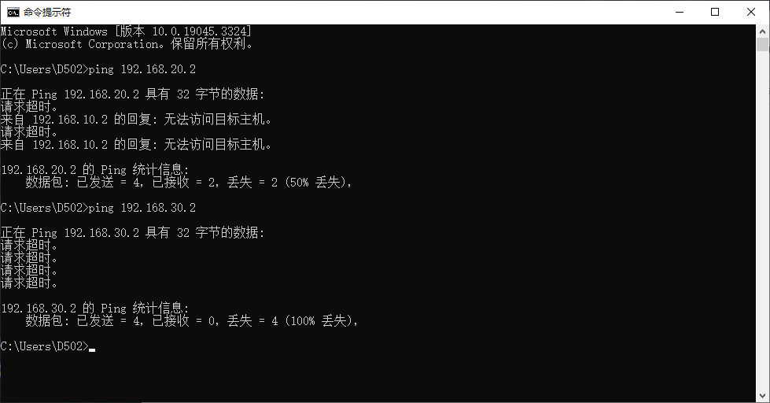

**PC2:**

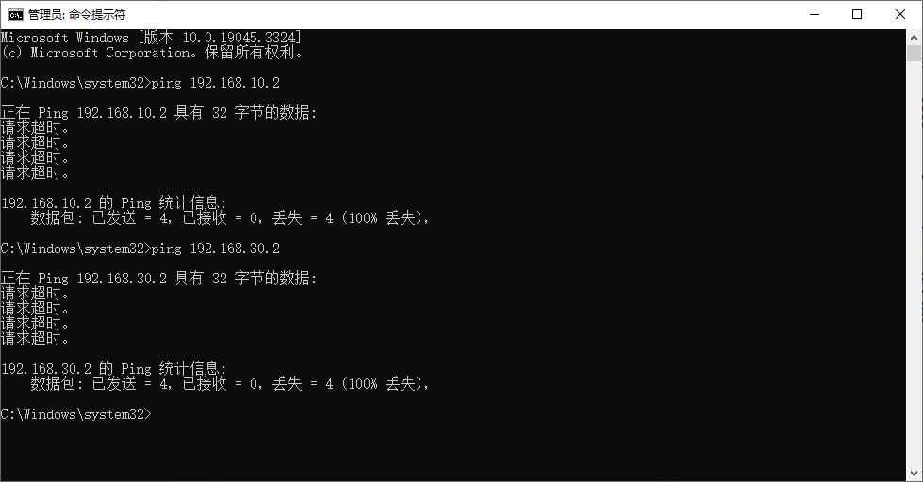

**PC3:**

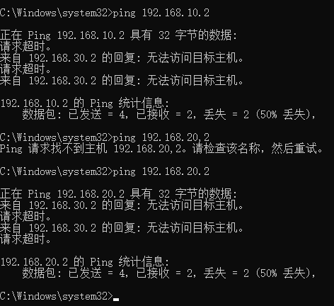

**可以看到三台PC互相之间都ping不通。**

1. **查看路由表:使用show ip route命令查看交换机的VLAN配置并记录。**

**经过查看**

**步骤2:在交换机上创建VLAN10,并将端口0/5划分到VLAN10中。**

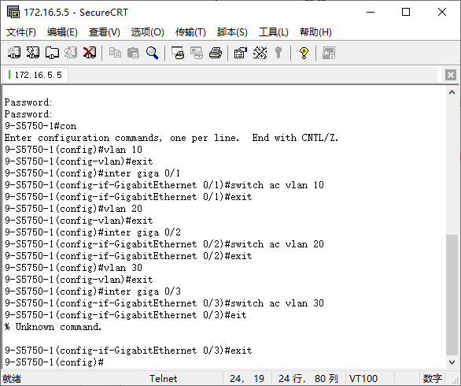

**步骤3:将交换机上与路由器相连的端口(假设为端口0/24)定义为 Tag VLAN模式。**

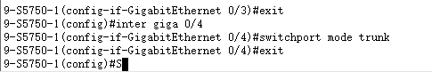

**步骤4:路由器配置**

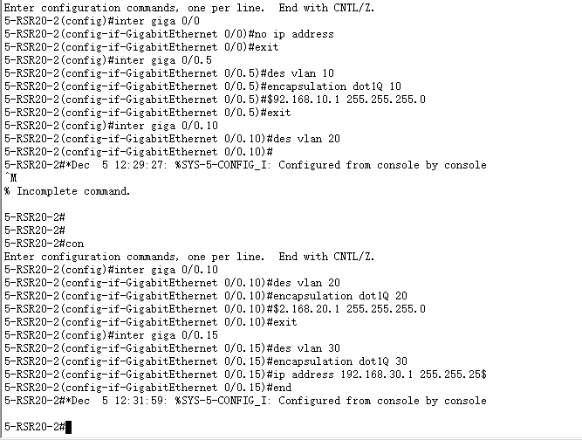

**步骤5:实验测试**

**启动监控软件Wireshark,计算机之间两两互 ping,观察并思考下列问题**

1. **计算机之间能否连通?**

**计算机之间能连通**

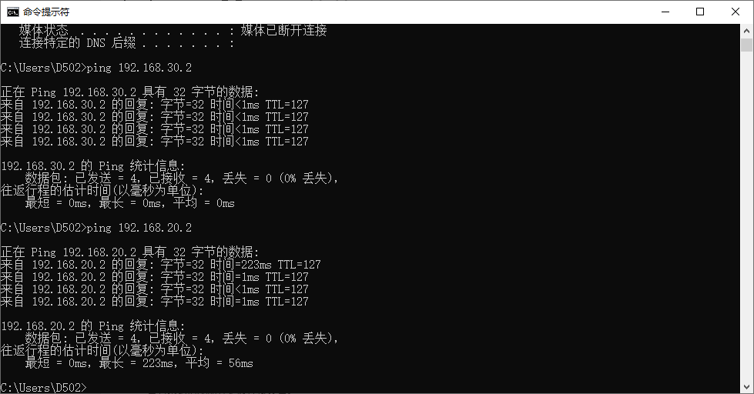

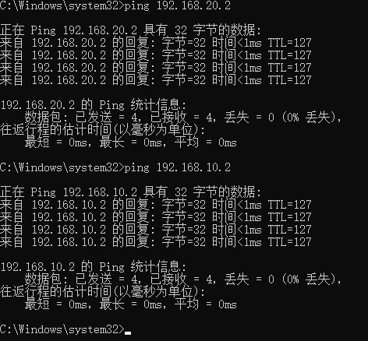

1. **能否监控到PC1、PC2、PC3的ICMP包?**

**PC1与PC2之间的ICMP包:**

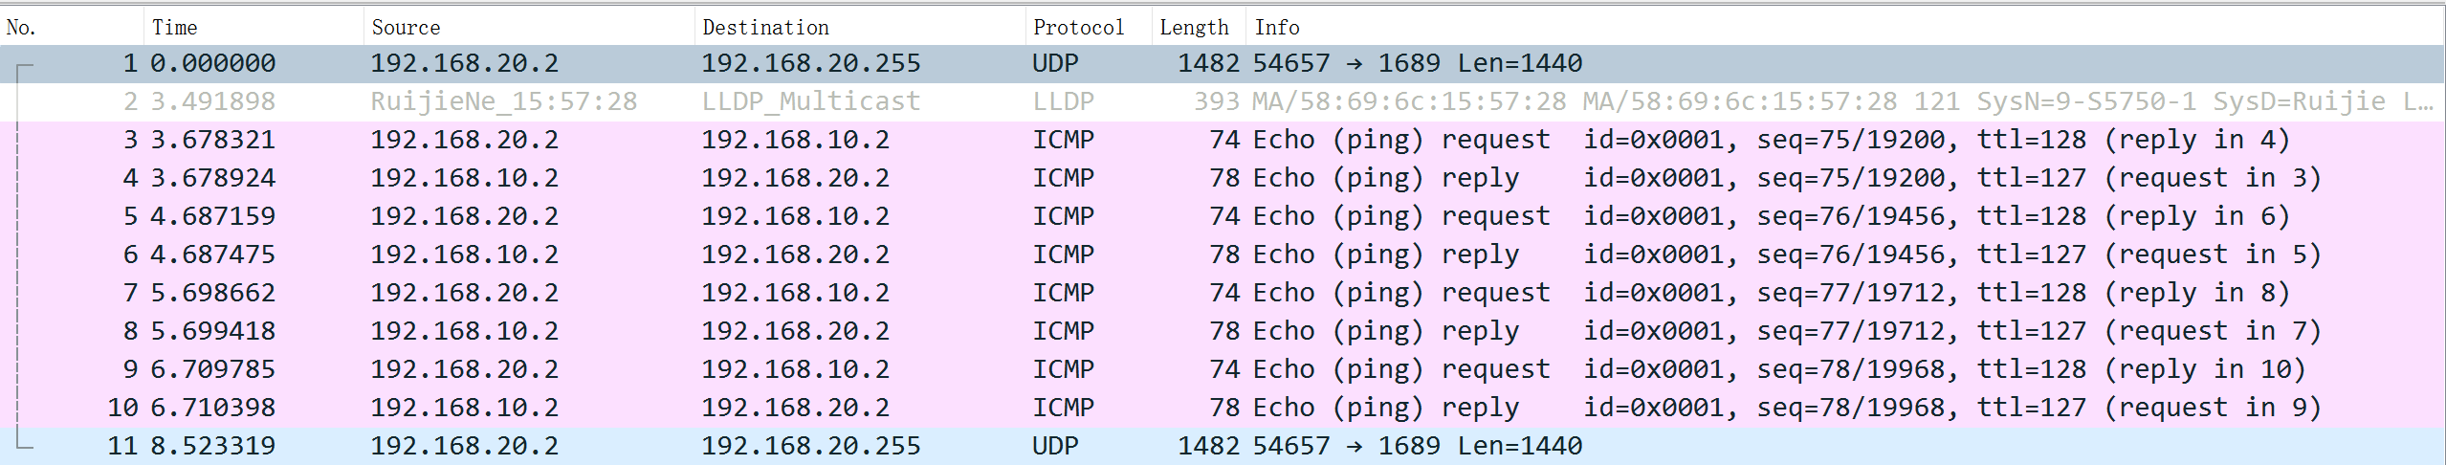

**PC3与PC2之间的ICMP包:**

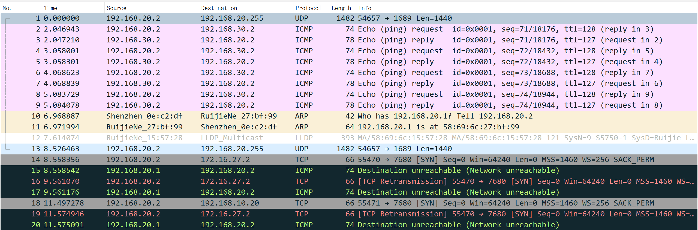

**(3)使用 show ip route 命令查看路由器的路由表，查看交换机的VLAN配置并与步骤1比较。**

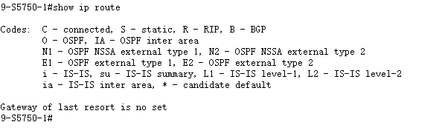

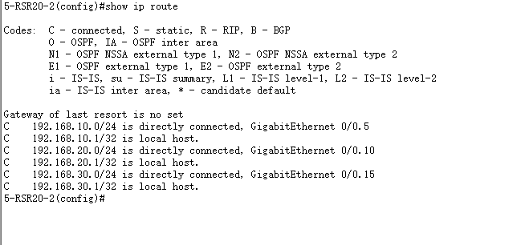

**发现没有任何变化，都是空的**

**(4)能否捕获到 dot1q 协议?如果能抓到，试分析 dot1q 协议的结构。**

**未捕获到 dot1q 协议。**

**从上述测试结果可以看到,通过在路由器上配置单臂路由，可实现不同 VLAN 之间的主机通信。实验时,注意在给路由器的子接口配置 IP 地址之前，必须先封装 dot1g 协议各个VLAN内的主机。要以相应VLAN子接口的IP地址作为网关。**

**实验中使用到的子接口是逻辑接口,并非实际存在的物理接口,但其功能和物理接口相同。当一个物理接口被当作多个逻辑接口使用时,通常需要在该接口上启用子接口。通过多个逻辑子接口实现物理接口以一当多的功能。**

**在实验中还使用了接口描述。接口描述虽然对路由器的工作没有实际影响,但是可以方便对路由器的维护。如果使用了恰当的描述,那么在查看路由器中的相关信息时,就可以知道路由器的某个接口的用途。**

**由于单臂路由数据包的进出都使用同一个接口,必然对该路由器的硬件要求比较高,所以在实际使用中一般选择稳定和内存较大的路由器**

**【实验思考】**

1. **为什么称本实验拓扑的路由器为单臂路由器?**

**本实验中的拓扑被称为单臂路由器，主要是因为路由器只有一个网络接口直接连接到网络（单一的网络区域），而不涉及多个物理接口连接到不同网络区域的情况。这种情况下，路由器的网络接口只“伸出”一条“臂”，因此被称为单臂路由器。**

1. **为什么单臂路由器要使用子接口?**

**在单臂路由器的情境下，可能需要连接到多个虚拟局域网（VLAN）或不同的网络子网。为了在单一物理接口上处理这些不同的网络流量，可以使用子接口。子接口是在物理接口上创建的虚拟接口，每个子接口可以配置为连接到不同的 VLAN 或子网，以便更有效地管理和隔离流量。**

**使用子接口的好处包括：**

**①虚拟划分网络： 子接口允许在物理接口上虚拟划分不同的网络，使得路由器能够处理来自不同 VLAN 或子网的流量。**

**②隔离流量： 不同的子接口可以隔离流量，防止来自一个 VLAN 或子网的流量影响到其他 VLAN 或子网。**

**③更灵活的配置： 子接口的使用使得网络管理员更容易对不同的网络配置进行管理和调整，而无需依赖多个物理接口。**

1. **单臂路由器的子接口共用一个MAC吗?**

**一般情况下，单臂路由器的子接口会共享相同的物理接口的 MAC 地址。每个子接口虽然是一个虚拟接口，但它们通常继承自物理接口的 MAC 地址。这是因为这些子接口实际上是在同一物理接口上的逻辑实体。**

**共享相同的 MAC 地址可能导致一些局限性，特别是在某些网络配置中可能引发问题。例如，如果将路由器连接到需要独立 MAC 地址的设备，可能需要额外的配置来处理这种情况。然而，对于一般的路由器功能，共享 MAC 地址通常是可接受的，因为每个子接口的唯一性是通过 VLAN 标签等其他手段实现的。**